影片名稱：I'm Home
首播日期：2015年04月16日
戲劇集數：集 (暫定)
主要演員：木村拓哉、上戶彩、高橋來、水野美紀、田中圭、鈴木浩介、山口まゆ、新井浩文、光石研、
渡邊一慶、及川光博、西田敏行、吉本實憂、豬野學、阿南敦子、野間口徹、矢野聖人
劇情簡介：家路久（木村拓哉）是在證券公司工作的精英銀行員，為人冷酷為了升職不擇手段，把對手踢開是家常便飯。5年前他單身赴任時由於公寓發生爆炸火災事故，他吸入大量一氧化碳中毒昏迷了三個月，奇蹟醒來後卻失去近5年的記憶。
事故後他因為腦部問題影響工作，由精英的第一營業部調去被視為閒職的第十三營業部。人生作出180度轉變的他，變成內心溫柔料理出色的男人，但不知為何看見妻子和兒子只會看到面具。
久的妻子家路惠（上戶彩）是資產家的女兒，性格開朗對久作出全力支持，同時也對兒子家路良雄（高橋來）的教育非常熱心，現正為他考試作準備。然而久卻完全記不起為什麼和惠結婚，還有二人一直過著怎樣的家庭生活。
某天久如常回家，看到下雨慌忙收起衣物並開始燙衣服，但此時開門回來的野沢香（水野美紀）及野沢すばる（山口まゆ）卻非常驚訝，原來這是久5年前和香離婚前所住的家，他因為失去了近5年記憶，而以為這是他的家而回來。
和久共事的包括無心工作的四月信次（鈴木浩介），受命監視久的派遣社員小鳥遊優愛（吉本實憂），沉迷賭博的一二三努（豬野學），經常口出狂言的五海老洋子（阿南敦子），對久心存敵意只想安穩退休的課長轟春木（光石研），部長小机幸男（西田敏行）為人溫柔而穩重，常說自己是在競逐社長寶座中敗退，但真相成謎。
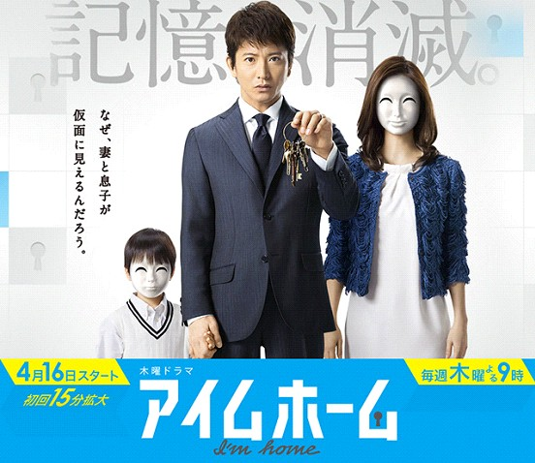
久原屬的第一營業部，有皇牌黑木仁（新井浩文），視前輩兼前皇牌的久為對手，對久回歸公司心情複雜。岩下昇（野間口徹）工作無能但靠拍馬屁而留在第一營業部，戶倉信吾（矢野聖人）同樣無能但非常崇拜黑木，執行董事統括營業部門的勅使河原洋介（渡邊一慶）對久回歸十分在意派人監視他。
此外有良雄所屬足球會的教練本城剛（田中圭），他對大愛足球的良雄十分關注，也對家路夫婦的關係很在意。筑波良明（及川光博）是優秀的腦外科醫生，作為久的主診醫生，對於久看見妻子的面具進行飄忽的心理輔導，有時讓久也感到無奈。
為了追回5年的空白，久以手上一束10條的鎖匙，開始追尋自己過去之旅。為什麼和前妻分開？為什麼和現時的妻子戴面具？他走訪和過去的他有關係的人，慢慢解開謎團，是一部時而有趣時而窩心時而黑暗，探討「家庭為何」的新派懸疑家庭劇。

